在windows环境下用Sourcery CodeBench编译基于
am3359的u-boot
自从使用am3359以来，总觉得在linux下烧写flash是件麻烦事，而用虚拟机的话又不好Debug。于是笔者就在想能不能在windows下构建一个环境可以编译基于am3359的u-boot？这样烧写flash，Debug u-boot将会方便很多。
经过笔者几番尝试，终于找到适用的方法，思路如下：首先，我们需要模拟linux的操作环境；其次，我们需要交叉编译器来编译可以在ARM上运行的代码；最后，我们需要一个IDE作为框架环境，与模拟linux的操作环境和交叉编译器结合来共同完成编译u-boot。
这里，我们选用MinGW来模拟linux的操作环境，选择Sourcery CodeBench作为交叉编译器，使用ccsv5（基于Eclipse框架）作为IDE。
1.安装MinGW/MSYS
我们知道在linux下编译通过的c代码，如果它使用了自己的API，那么在windows下编译是不能通过的。但是linux的API的功能在windows下是能实现的。这里我们需要一款软件MinGW/MSYS。MinGW，即 Minimalist GNU For Windows，它是一个Windows特定头文件和使用GNU工具集导入库的集合，能够生成本地的Windows程序而不需要第三方动态链接库。MSYS，即Minimal GNU（POSIX）system on Windows，是一个小型的GNU环境，包括基本的bash，make命令等等。在编译u-boot时，我们需要从MinGW/MSYS中调用一些linux命令。还有，MinGW/MSYS是完全免费的。

下载MinGW：http://sourceforge.net/projects/mingw/files/

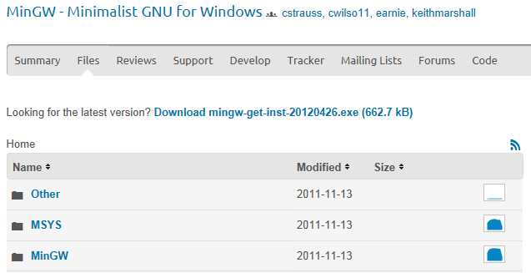

运行mingw-get-inst-20120426，Next->Next->
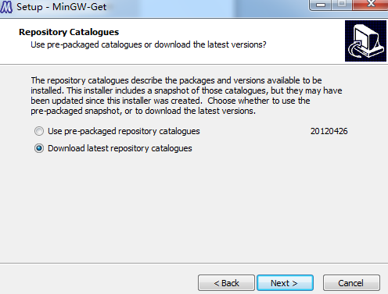
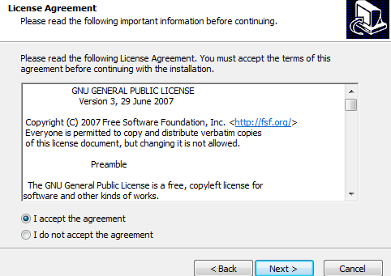
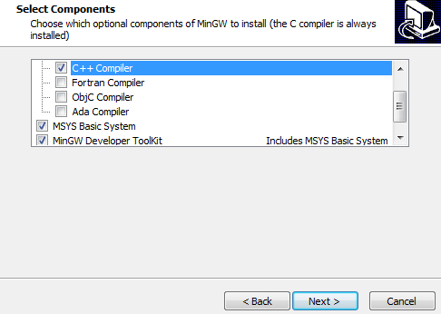

开始安装。

2. 安装Sourcery CodeBench Lite Edition for ARM EABI
Sourcery CodeBench是一款能够在ARM, Coldfire, MIPS, Power, X86, 等平台上作嵌 入式C/C++开发的完整的开发环境。而其中的Sourcery CodeBench Lite 为你提供免费的，基于命令行接口的交叉编译器。ccsv5自带有CGT编译器，而我们最终是要能够编译生成在am3359上裸跑的代码，所以我们需要ccsv5调用 Sourcery CodeBench Lite 的交叉工具链替代掉原来的CGT编译器来编译u-boot。
下载Sourcery CodeBench Lite Edition for ARM EABI:
https://sourcery.mentor.com/sgpp/lite/arm/portal/subscription?@template=lite 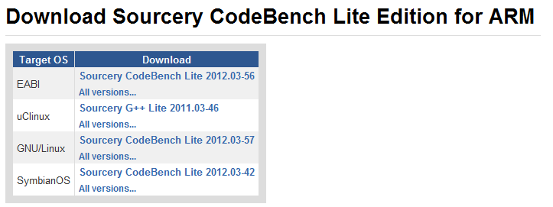
EABI: 用于RTOS或者没有os的硬件设备。这个配置不能用于构建内核或者应用程序。
uClinux：用于运行不带MMU的CPU上的linux系统。可以构建uClinux内核和应用程序。
GNU/Linux：这个用于运行带有MMU的CPU上的linux系统。可以构建linux内核和应用程序。
SymbianOS：用于编译Symbian应用程序。
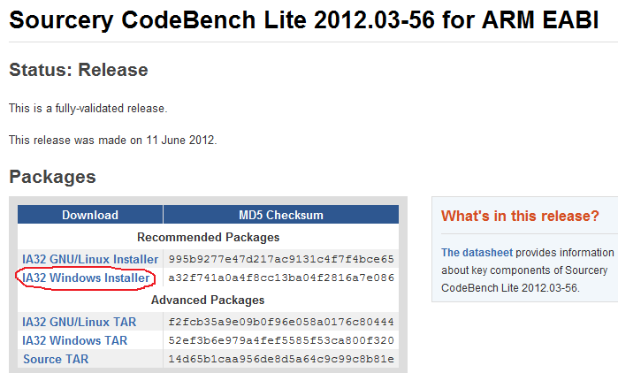

运行 arm-2012.03-56-arm-none-eabi

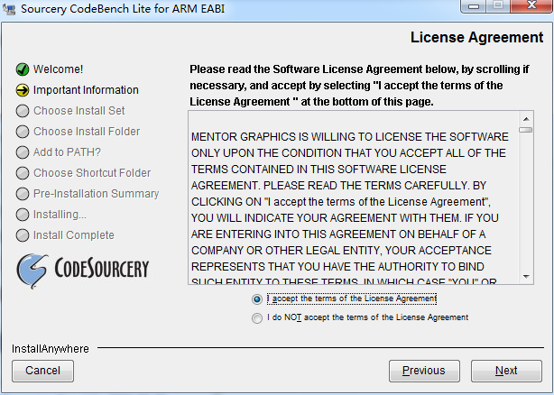

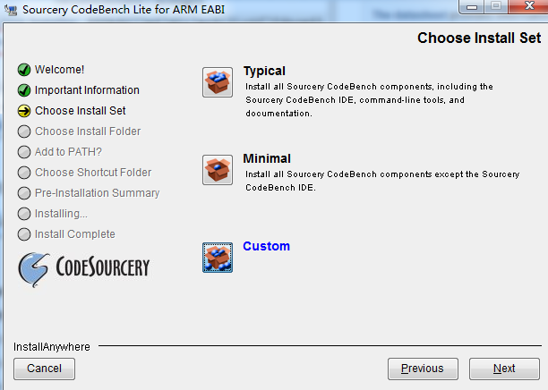

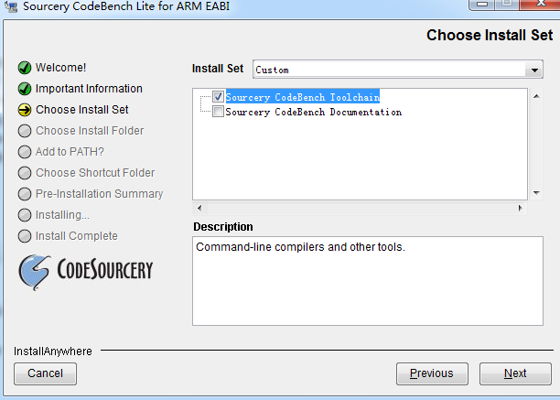
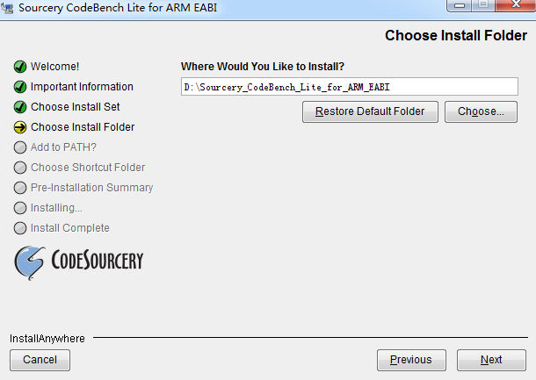

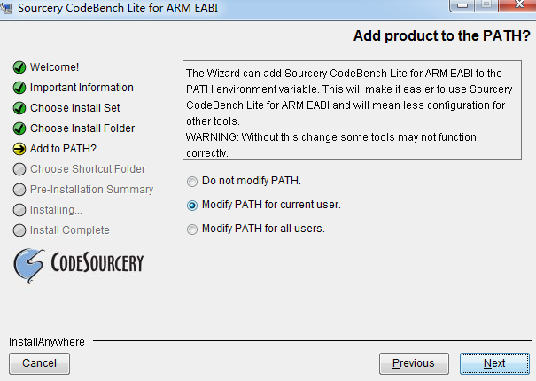
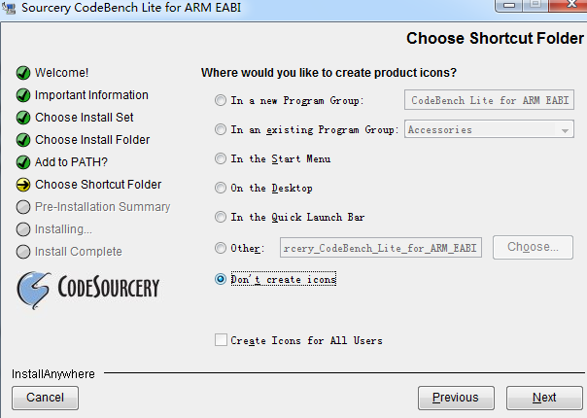
然后Next->Install。

3.构建u-boot工程并编译
为了移植u-boot我们需要做一些编辑工作，这时我们需要一个IDE。由于我们只需要一个框架平台，用它调用Sourcery CodeBench这样的交叉工具链和MinGW/MSYS下的一些linux命令来完成编译，这样Eclipse无疑是适合的选择。Eclipse，一个跨平台的集成开发环境，它本身只是一个框架平台，但是众多插件的支持，使得人们能够以Eclipse为框架开发自己的IDE。而ccsv5是基于Eclipse框架的，并且使用ccsv5还可以方便烧写flash和Debug，因此我们选择ccsv5。关于ccsv5的下载与安装，受篇幅所限，笔者不再详述，大家可以到ti官网上自行下载安装。

3.1安装嵌入式调试插件ZylinCDT
ZylinCDT是一个免费的Eclipse的交叉调试插件，并且能够自动生成makefile。
下载ZylinCDT：http://repo.or.cz/w/zylincdt.git
选择zylincdt：4.16，点击zip下载。

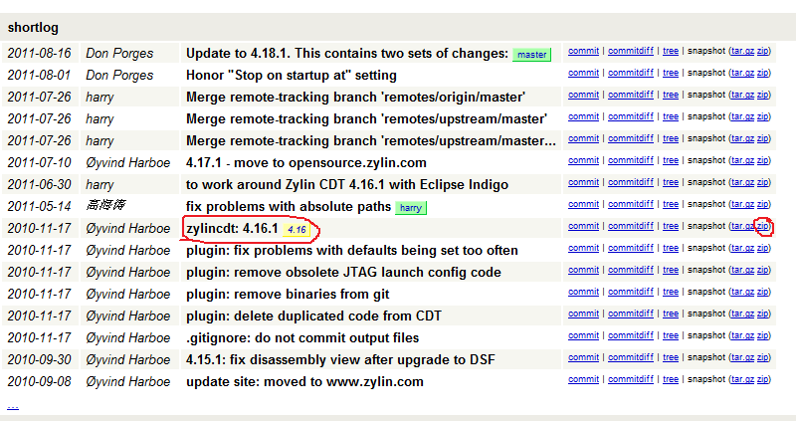

解压Zylincdt:

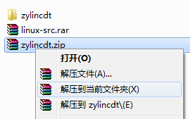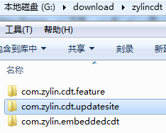

打开CCSV5，Help->Install New Software...

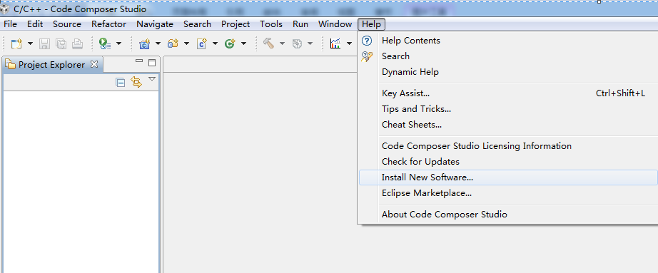

Add->Archive->Zylincdt\com.zylin.cdt.updatesite\content.jar
Name: zylincdt
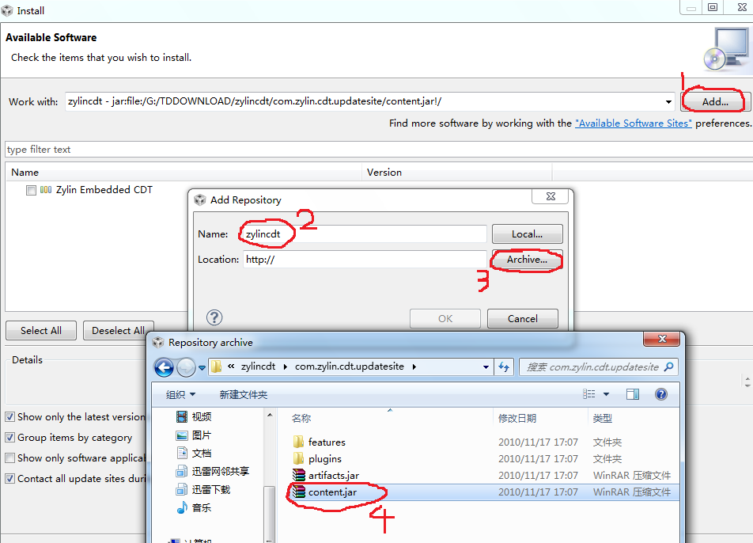

在Zylincdt Embedded CDT选项上打钩，Next>Next>
->I accept the terms of the license agreement
->Finish

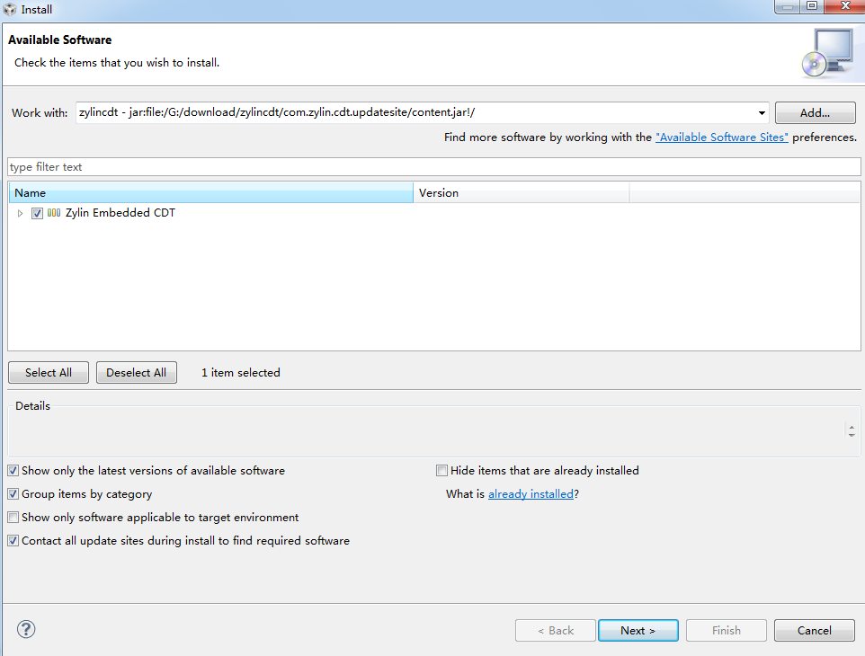

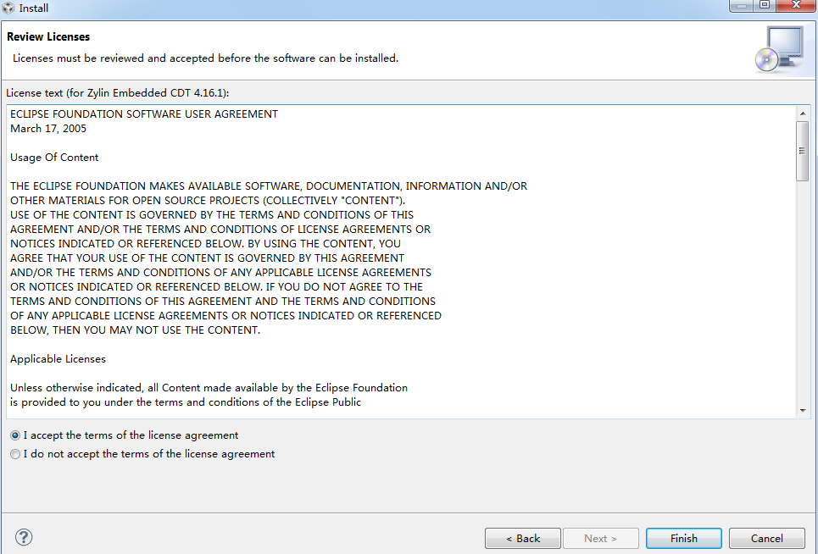

3.2导入u-boot工程
由于只是测试所用，笔者下载的是征对beaglebone这块板子配置好的u-boot源码。

File->New->Project

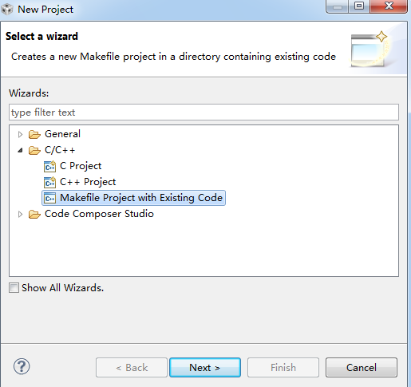

将路径指向到已存在的u-boot中：
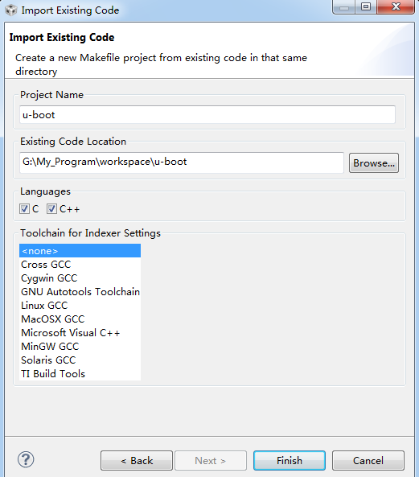

3.3为u-boot工程设置一些选项
我们要设置好使用何种交叉工具链，指定好交叉工具链的路径，指定好要使用的MinGW/MSYS中linux命令的路径，然后做好编译u-boot时需要的编译选项。

在工程u-boot处右击，选择Properties：

C/C++ Bulid ->Environment->Add
Name: CROSS_COMPILE
Value: arm-none-linux-gnueabi-
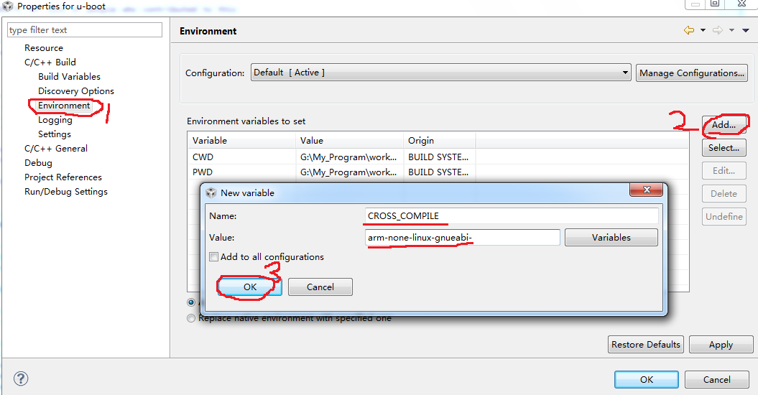
Name: PATH
Value:
D:\MinGW\bin;D:\MinGW\msys\1.0\bin;D:\Sourcery_CodeBench_Lite_for_ARM_EABI\bin
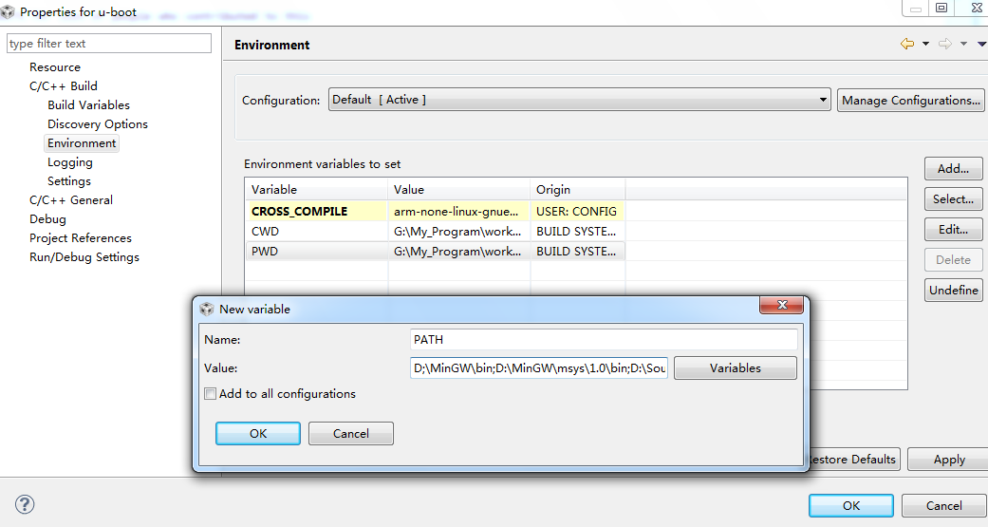

在C/C++ Build下，选择Builder Settings，将Use default build command前面的钩取消，在下面Build command中添加： make CROSS_COMPILE=$(CROSS_COMPILE)，选择Behavior，在Build(Incremental build)和clean 前打钩，将Build(Incremental build)后的all去掉：

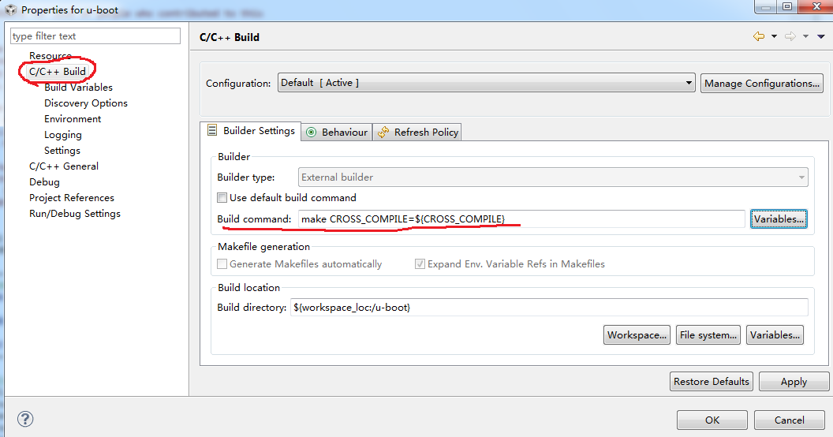
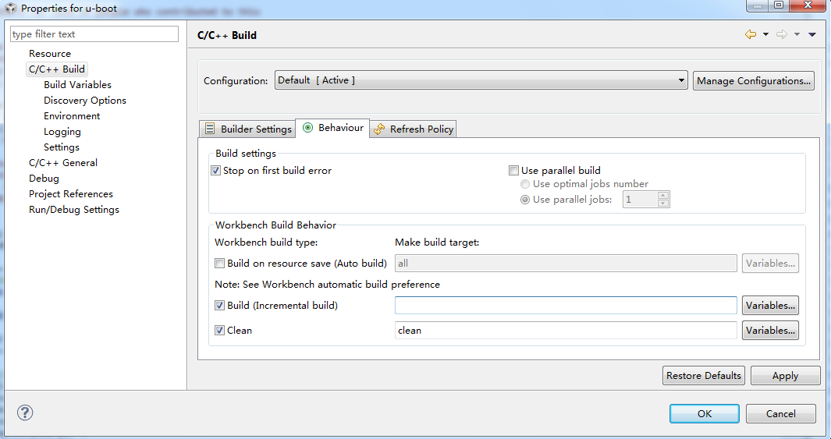

在C/C++ Build->Settings 中钩上GNU Elf Parser，然后在弹出的addr2line command和c++filt command中指明路径：
D:\Sourcery_CodeBench_Lite_for_ARM_EABI\bin\arm-none-linux-gnueabi-addr2line.exe
D:\Sourcery_CodeBench_Lite_for_ARM_EABI\bin\arm-none-linux-gnueabi-c++filt.exe
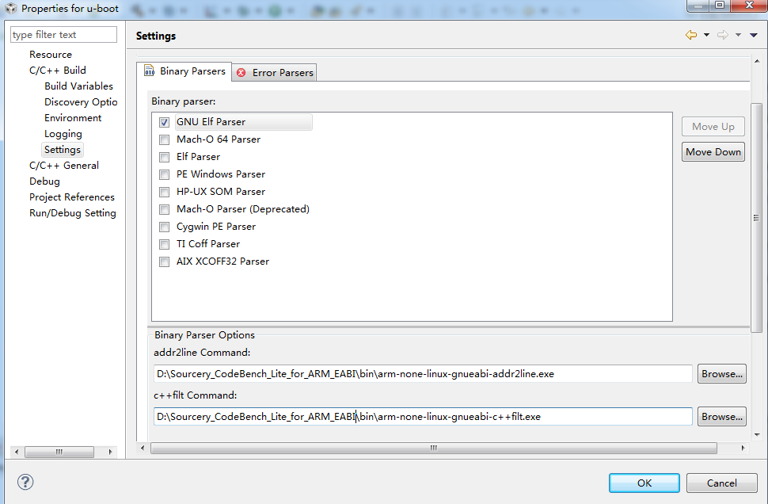

在Project下选择Make Target->Creat:

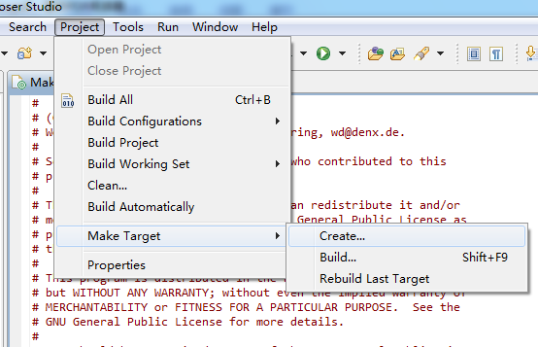

在Target name 中添加 distclean 点击OK，再用同样的办法添加am335x_evm_config。

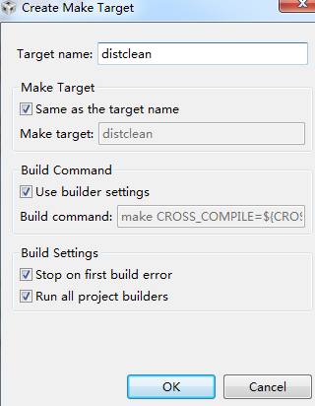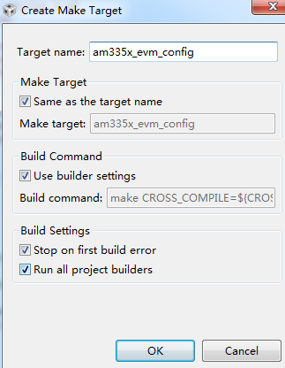

制作这两个选项是为make distclean 和make am335x_evm_config做准备的。由于做移植工作需要反复编译u-boot，在编译u-boot的过程中会产生一些中间文件和链接文件，当修改完u-boot再次编译时，它可能会调用原来的中间文件和链接文件，这样编译就会出错，这时就需要用到make distclean。make distclean是用来清除之前编译u-boot产生的多余的中间文件和链接文件，能保证再次编译不受上一次干扰。make am335x_evm_config则是用来配置板子的相应信息。

3.4修改Makefile和mkconfig
由于Makefile和mkcong中有些命令在现有的环境中还无法使用，比如ln -s链接命令。Windows下的快捷方式虽然与linux下的链接文件比较相似，但实现机制并不相同，如果通过修改makefile来取代链接文件直接指向原文件的位置，那工作量可想而知。此时，我们需要一个工具junction。junction是 由Sysinternals 出品的一个免费的命令行工具，它可以创建和删除符号链接。这样我们修改makefile的工作量将大大减少。

下载Junction：http://technet.microsoft.com/en-us/sysinternals/bb896768

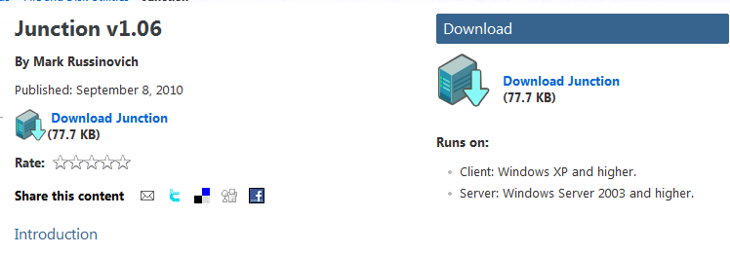

将junction.exe拷贝到D:\MinGW\msys\1.0\bin下，然后双击它。

打开u-boot根目录下的Makefile，在文件末尾找到clobber clean 处，修改如下：

clobber: clean
@find $(OBJTREE) -type f \( -name '*.depend' \
-o -name '*.srec' -o -name '*.bin' -o -name u-boot.img \) \
-print0 \
| xargs -0 rm -f
@rm -f $(OBJS) $(obj)*.bak $(obj)ctags $(obj)etags $(obj)TAGS \
$(obj)cscope.* $(obj)*.*~
@rm -f $(obj)u-boot $(obj)u-boot.map $(obj)u-boot.hex $(ALL-y)
@rm -f $(obj)u-boot.kwb
@rm -f $(obj)u-boot.imx
@rm -f $(obj)u-boot.ubl
@rm -f $(obj)arch/powerpc/cpu/mpc824x/bedbug_603e.c
# @rm -fr $(obj)include/asm/proc $(obj)include/asm/arch $(obj)include/asm
@rm -fr $(obj)include/generated
#new: add delete junction to this place
echo "add delete junction to this place"
@[ ! -d $(obj)include/asm ] || junction -d $(obj)include/asm
@[ ! -d $(obj)nand_spl ] || find $(obj)nand_spl -name "*" -type l -print | xargs rm -f
@[ ! -d $(obj)onenand_ipl ] || find $(obj)onenand_ipl -name "*" -type l -print | xargs rm -f
@[ ! -d $(obj)mmc_spl ] || find $(obj)mmc_spl -name "*" -type l -print | xargs rm -f

注：红色字体为要添加的部分。

打开u-boot根目录下的mkconfig，找到注释# Create link to architecture specific headers处，修改如下（左边为修改前，右边为修改后）：

# Create link to architecture specific headers
#
if [ "$SRCTREE" != "$OBJTREE" ] ; then
mkdir -p ${OBJTREE}/include
mkdir -p ${OBJTREE}/include2
cd ${OBJTREE}/include2
rm -f asm
ln -s ${SRCTREE}/arch/${arch}/include/asm asm
LNPREFIX=${SRCTREE}/arch/${arch}/include/asm/
cd ../include
mkdir -p asm
else
cd ./include
rm -f asm
ln -s ../arch/${arch}/include/asm asm
fi

rm -f asm/arch

if [ -z "${soc}" ] ; then
ln -s ${LNPREFIX}arch-${cpu} asm/arch
else
ln -s ${LNPREFIX}arch-${soc} asm/arch
fi

if [ "${arch}" = "arm" ] ; then
rm -f asm/proc
ln -s ${LNPREFIX}proc-armv asm/proc
fi
# Create link to architecture specific headers
#
if [ "$SRCTREE" != "$OBJTREE" ] ; then
mkdir -p ${OBJTREE}/include
mkdir -p ${OBJTREE}/include2
cd ${OBJTREE}/include2
rm -f asm
ln -s ${SRCTREE}/arch/${arch}/include/asm asm
LNPREFIX=${SRCTREE}/arch/${arch}/include/asm/
cd ../include
mkdir -p asm
else
cd ./include
# rm -f asm
# ln -s ../arch/${arch}/include/asm asm
if [ -d asm ] ; then
echo "delete junction include/asm"
junction -d asm
fi
echo "create junction include/asm"
junction asm ../arch/${arch}/include/asm

fi
#new:add rm -r to delete a directory
rm -fr asm/arch

if [ -z "${soc}" ] ; then
ln -s ${LNPREFIX}arch-${cpu} asm/arch
else
ln -s ${LNPREFIX}arch-${soc} asm/arch
fi

if [ "${arch}" = "arm" ] ; then
#new:add rm -r to delete a directory
rm -fr asm/proc
ln -s ${LNPREFIX}proc-armv asm/proc
fi

注：红色字体为要添加的部分。

3.5编译u-boot
因为编译u-boot时会默认调用D:\MinGW\bin中的strip.exe，而我们需要调用的是Sourcery CodeBench中的arm-none-linux-gnueabi-strip.exe。那么我们只需要做简单地替换就行了，做法：将D:\Sourcery_CodeBench_Lite_for_ARM_EABI\bin中的arm-none-linux-gnueabi-strip.exe拷贝到D:\MinGW\bin中改名为strip.exe替换掉原来D:\MinGW\bin下的strip.exe。

在Project下的Make Target->Build中，选择distclean，点击build：

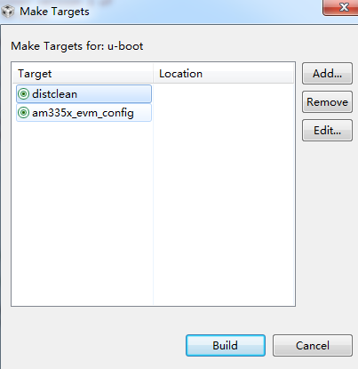

如果编译提示没有/tmp目录，那么可以用D:\MinGW\msys\1.0下的msys.bat新建一个：
双击msys.bat，键入：
Mkdir /tmp
Chmod a+rwx /tmp

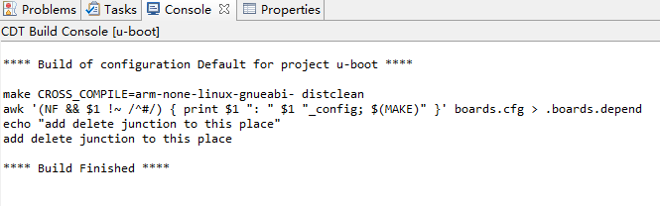

在Project下的Make Target->Build中选择am335x_evm_config，点击build：
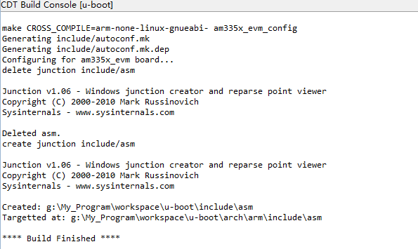

在Project下点击Build Project，开始编译u-boot：

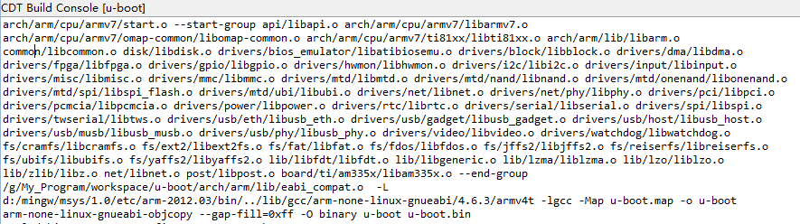

至此u-boot就编译好了。
由于笔者手上的板子没有NAND flash，它是从SD卡启动的，所以要用一个工具把u-boot.bin做成u-boot.img文件。笔者从网上下载了适用于windows下的mkimage工具，然后把MLO和做好的u-boot.img拷入分好区的SD卡中，结果顺利运行。
笔者做这件事情，一是大家不需要装虚拟机或者linux的物理机，二是对习惯在windows环境下操作的朋友提供一种工作模式，二是为刚从windows转移到linux中工作的人提供方便。笔者是在windows 7 系统32位环境下编译的u-boot，编译一次大概30分钟。由于笔者才疏学浅，文中不足之处还请多多包涵。

